مراحل چاپ پایان‌نامه/رساله دانشجویان تحصیلات تکمیلی
1- گرفتن تاییدیه انجام اصلاحات و آمادگی چاپ از تمامی داوران پایان‌نامه/رساله (طی فرم شماره 11) و تحویل آن به كارشناس تحصیلات تکمیلی و امانت گرفتن یک نسخه فيزيكي از صورتجلسه نمره دفاع پايان‌نامه/رساله
2- تحويل اسكن صورتجلسه نمره دفاع، اسكن فرم تعهد اصالت و چاپ پايان‌نامه/رساله (با امضا و اثر انگشت) و فايل‌هاي متن پايان‌نامه/رساله به انتشارات محل چاپ كتابچه جهت شروع فرآيند صفحه‌آرايي و چاپ
3- تحويل گرفتن كتابچه به همراه لوح فشرده (CD) حاوي فايل‌هاي صفحه‌آرايي‌شده نهايي پايان‌نامه/رساله از انتشارات محل چاپ (كتابچه و فایل‌هاي نهایی بايد حاوی اسکن صورتجلسه نمره دفاع و اسكن فرم تعهد اصالت و چاپ پايان‌نامه (با امضا و اثر انگشت) نيز باشند)
4- ثبت فايل‌هاي نهايي موجود در لوح فشرده (CD) تحويلي از انتشارات در سامانه ايرانداك (sabt.irandoc.ac.ir) و اخذ پذيرش ايرانداك پس از رفع ايرادات احتمالي (تاكيد مي‌گردد كه اين فايل‌ها بايد حاوی اسكن‌هاي ذكرشده در بند 3 نيز باشند)
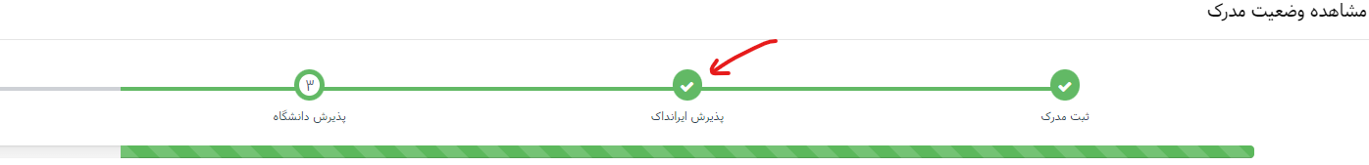
5- تحويل دادن كتابچه و فايل‌هاي نسخه الكترونيكي صفحه‌آرايي‌شده نهايي موجود در لوح فشرده (CD) تحويلي از انتشارات طي فرم شماره 5
مهم: دانشجویان تحصیلات تكمیلی كه تاریخ دفاع آنها پس از 23 شهریور 1398 مي‌باشد، تنها بايد یك نسخه كاغذي از پایان‌نامه/رساله خود را جهت ارائه به كتابخانه دانشگاه چاپ كنند و ارائه فايل‌هاي نسخه الكترونيكي صفحه‌آرايي‌شده نهايي به اساتيد راهنما و مشاور كفايت مي‌كند.
6- ارائه فرم شماره 5 امضاء‌شده و اصل صورتجلسه نمره دفاع به حوزه تحصيلات تكميلي جهت شروع فرآیند ثبت نمره و فارغ التحصیلی
تاکید می‌شود، راهنماي فرآيندها و فرمهای مورد نیاز در تارنمای دانشگاه گنبدکاووس به آدرس‌هاي زير قابل دريافت هستند:
http://www.gonbad.ac.ir/fa/home/page/292 و http://www.gonbad.ac.ir/fa/home/page/293

